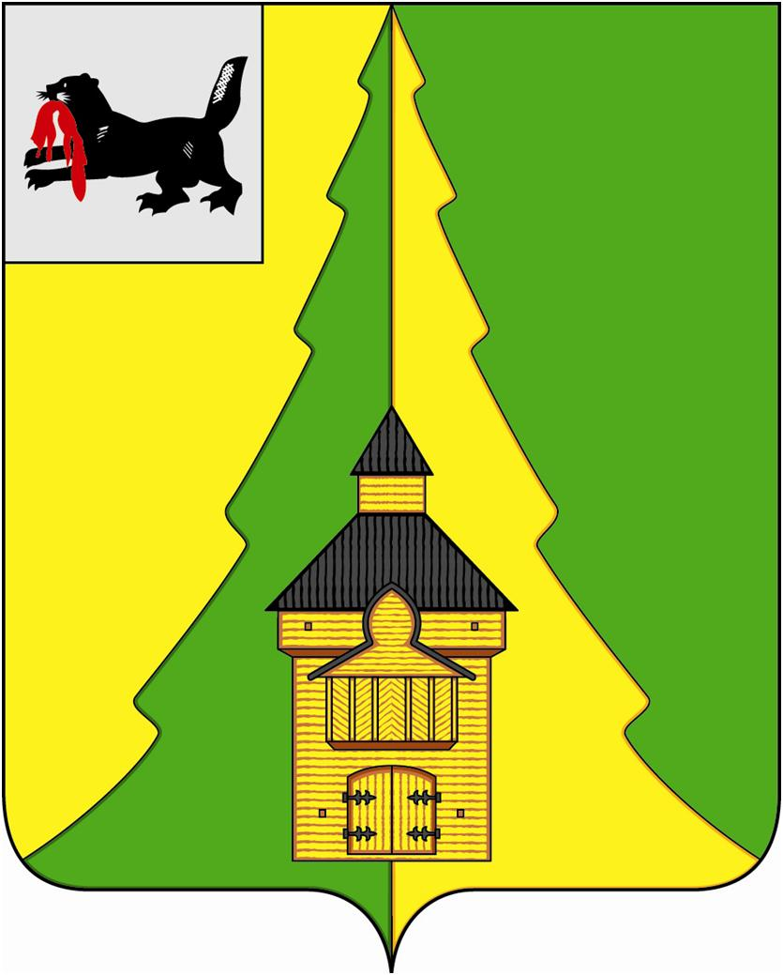
Российская Федерация
Иркутская область
Нижнеилимский муниципальный район
АДМИНИСТРАЦИЯ

ПОСТАНОВЛЕНИЕ
От «02» сентября 2022 г. № 769
г. Железногорск-Илимский

«О внесении изменений в постановление администрации Нижнеилимского муниципального района от 01.03.2021 г. № 199 «Об утверждении Перечня организаций, предприятий и учреждений Нижнеилимского муниципального района для отбывания наказания в виде исправительных работ осужденными по приговору суда, не имеющими основного места работы»

В целях обеспечения исполнения наказаний в виде исправительных работ, в соответствии со статьей 39 Уголовно-исполнительного кодекса Российской Федерации, статьей 50 Уголовного кодекса Российской Федерации, руководствуясь Федеральным законом от 06.10.2003 года № 131-ФЗ «Об общих принципах организации местного самоуправления в Российской Федерации», руководствуясь Уставом муниципального образования «Нижнеилимский район», администрация Нижнеилимского муниципального района

ПОСТАНОВЛЯЕТ:

- Внести изменения в постановление администрации Нижнеилимского муниципального района от 01.03.2021 г. № 199 «Об утверждении Перечня организаций, предприятий и учреждений Нижнеилимского муниципального района для отбывания наказания в виде исправительных работ осужденными по приговору суда, не имеющими основного места работы», дополнив Приложение к указанному постановлению следующим предприятием:
  - ООО «Лесная симфония».
- Настоящее постановление подлежит опубликованию в периодическом издании «Вестник Думы и администрации Нижнеилимского муниципального района» и на официальном сайте муниципального образования «Нижнеилимский район».
- Контроль за исполнением данного постановления оставляю за собой.

Мэр района М.С. Романов

